Skysafari. Ценителям Африки

Даты тура: до 31.12.2025
Страна: Кения
Маршрут: Найроби - Меру - Лайкипиа - Масаи Мара - Найроби
Стоимость тура: от 7085 $

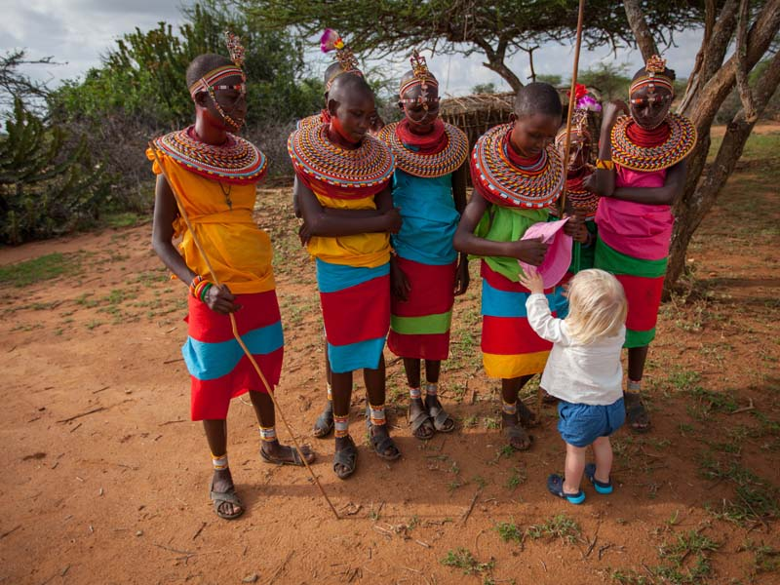

Описание тура
День 1: Прилет в Найроби. Размещение в отеле.
Прилет в Найроби.  Встреча в аэропорту. | 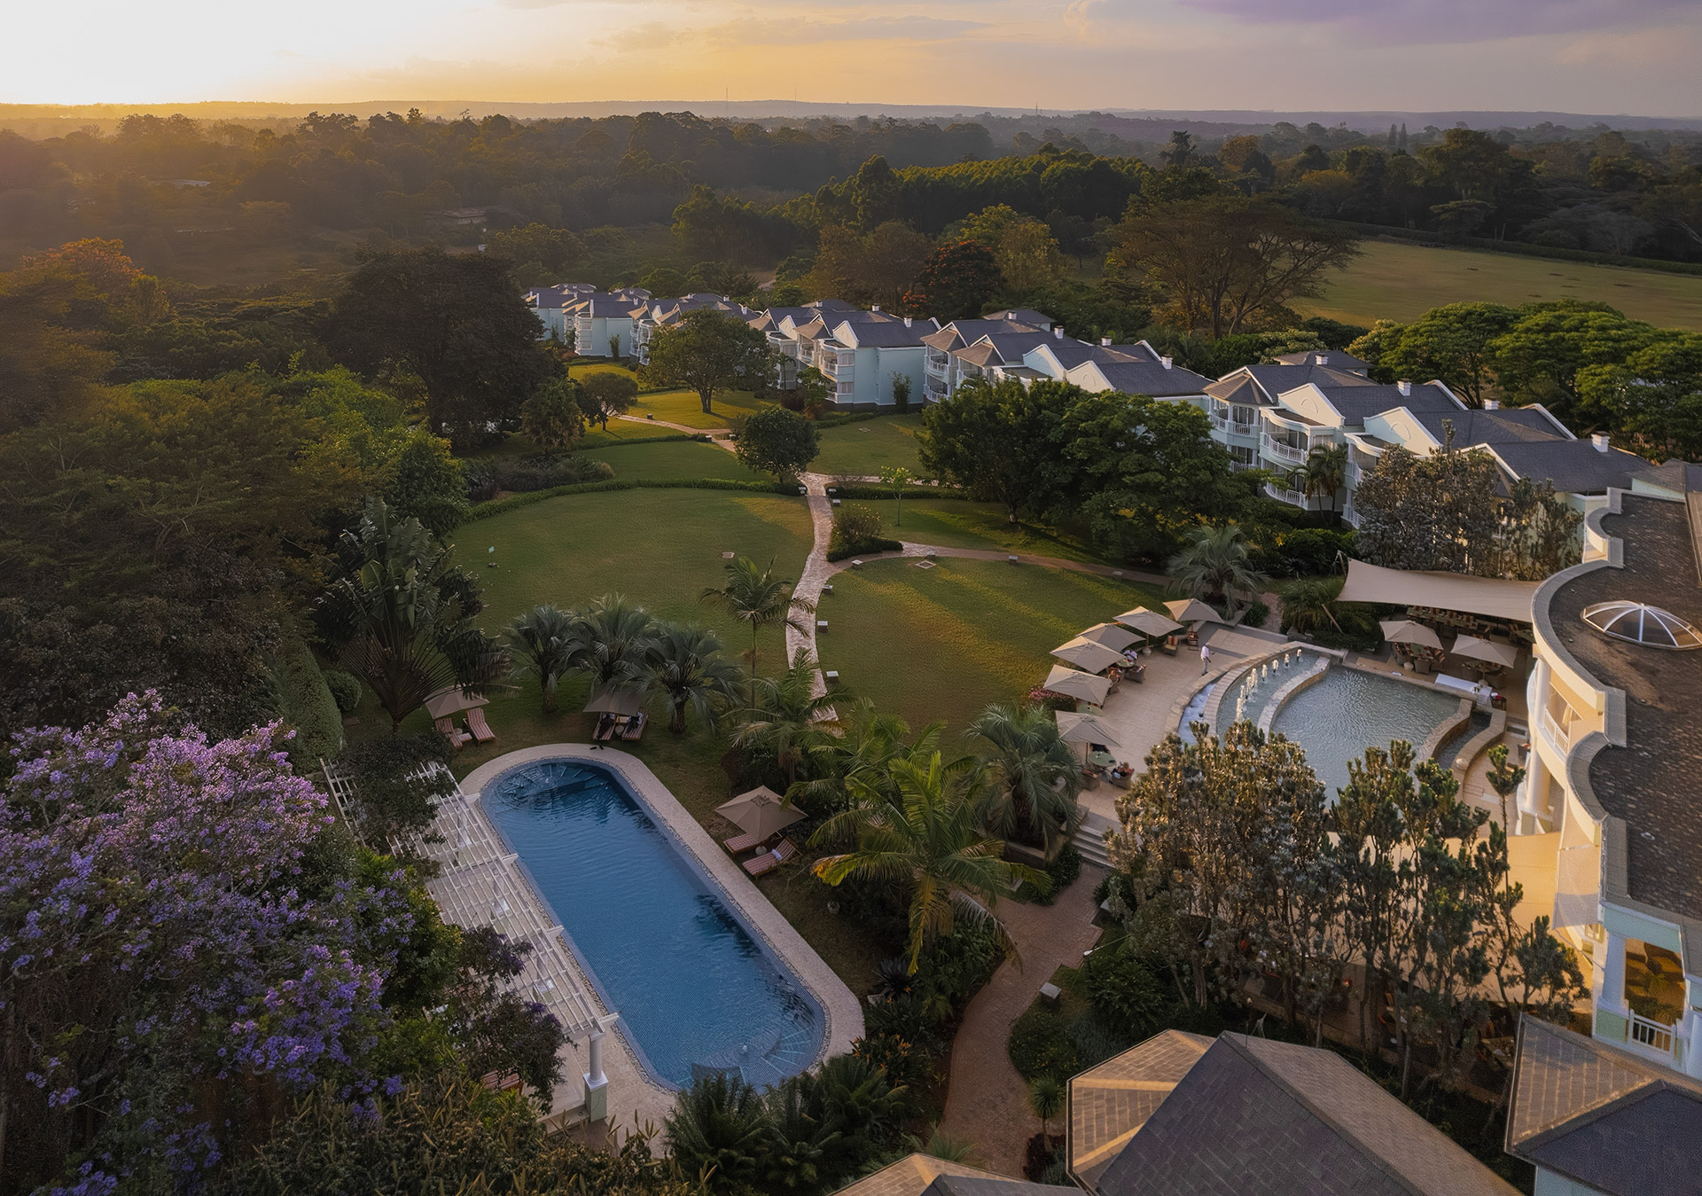

Трансфер и размещение в роскошном бутик-отеле, расположенном в колониальном особняке у подножья холмов Нгонг.
Свободное время для отдыха.
Проживание: Hemingways Hotel Nairobi
Питание: Полупансион (включая напитки, кроме алкоголя премиальных марок)

День 2: Перелет в парк Меру. Вечернее сафари.
Завтрак.  Трансфер на взлетную полосу, откуда Ваш самолет доставит вас к горе Кения в парк Меру. | 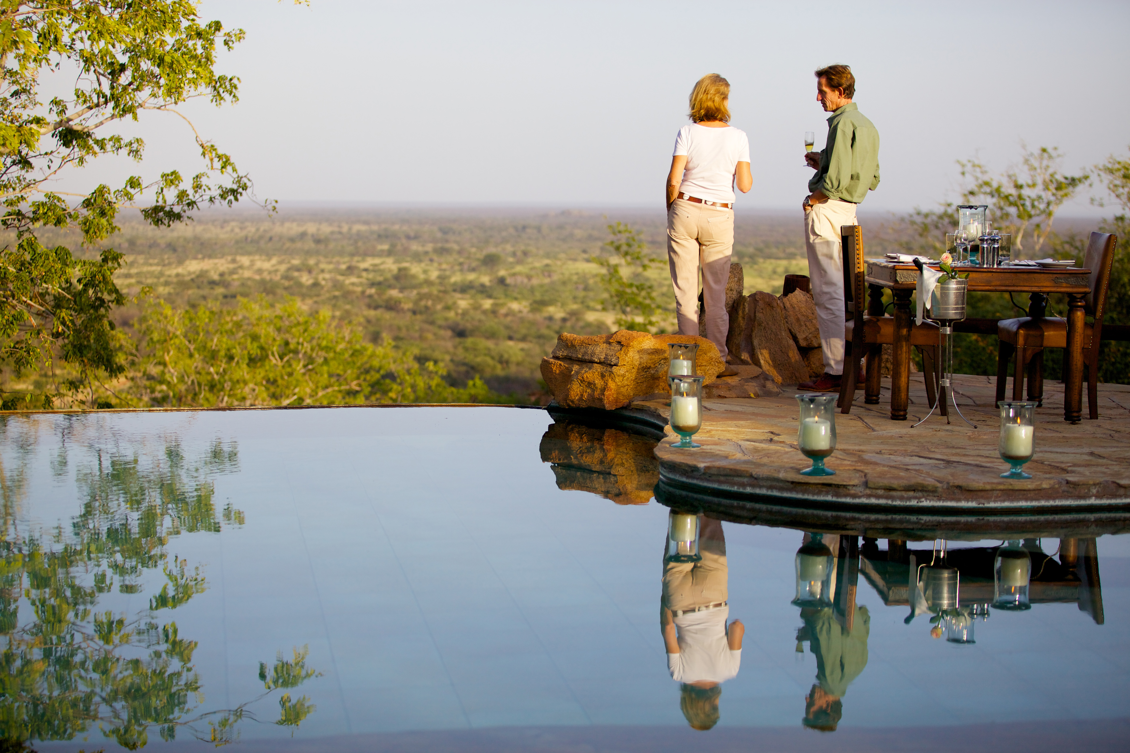

На взлетной полосе Вас встретит команда лоджа, где уже будет ждать горячий обед.
После обеда Вам будет предложен расслабляющий массаж или Вы можете отправиться на увлекательное вечернее сафари по парку.
Ужин в лодже.
Проживание: Elsa's Kopje, Cottage Suite
Питание: Все включено

День 3: Целый день сафари в парке Меру.
Ранний подъем. Закуски + чай/кофе в лобби лоджа. Утреннее сафари.  Национальный парк Меру расположен в 10 км к северу от экватора между горами Кения и Ньямбени в 350 км от Найроби. Меру является частью крупнейшей природоохранной территории, где расположен заповедник носорогов (84 км2), поэтому именно сюда едут туристы со всего мира, чтобы увидеть носорогов в их естественной среде обитания. Кроме того в парке обитает более 400 видов птиц. | 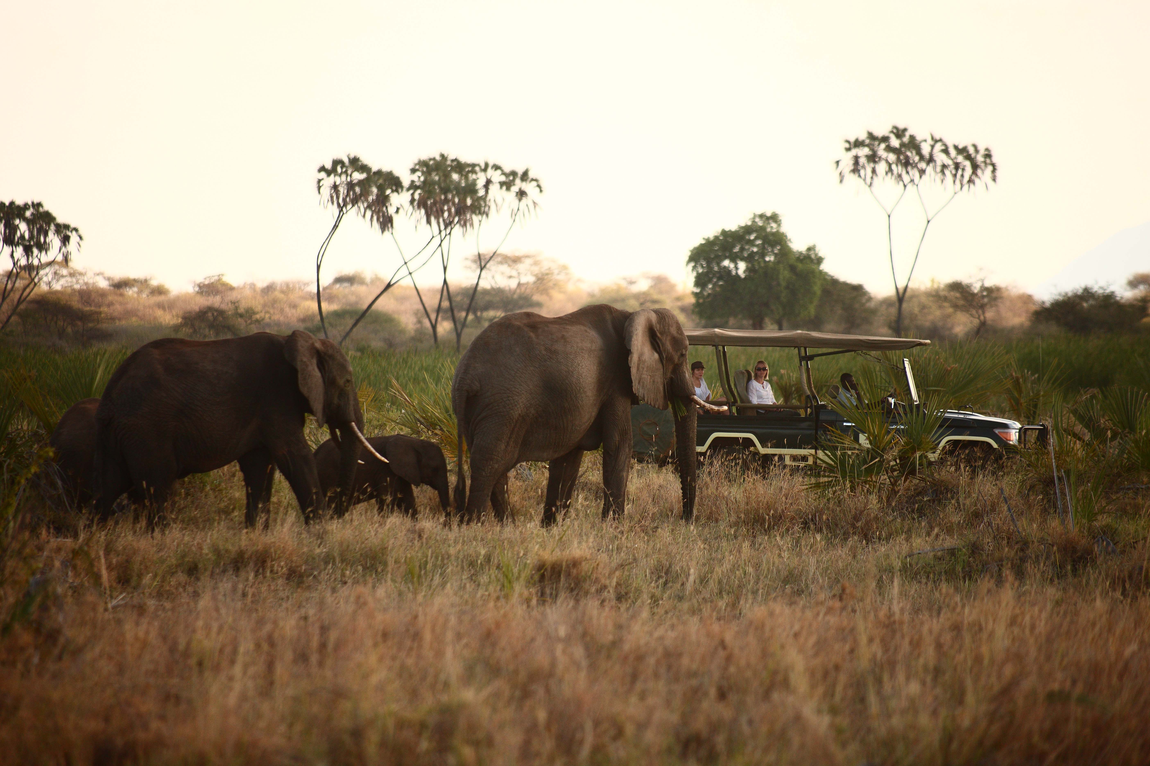

Возвращение в лодж к завтраку. Свободное время для отдыха. Обед.
Вечернее сафари + коктейль на закате в саванне. Возвращение в лодж к ужину.
Проживание: Elsa's Kopje, Cottage Suite
Питание: Все включено

День 4: Пешее сафари по парку Меру. Перелет в Лайкипиа. Сафари.
Завтрак.  Пешее сафари в сопровождении гида-рейнджера по окрестностям. | 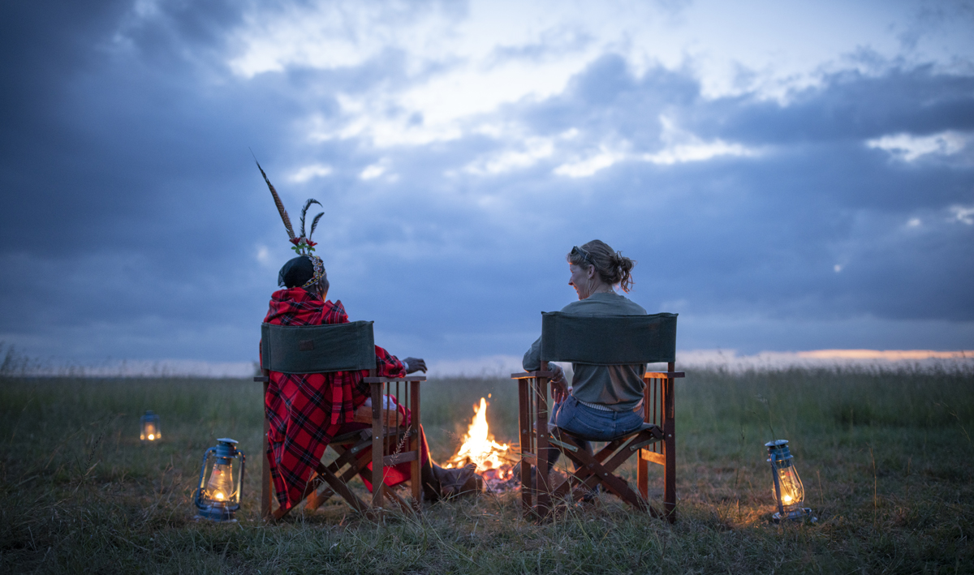

Свободное время для отдыха. Обед в лодже.
Трансфер на взлетную полосу, откуда Ваш самолет доставит Вас в Лайкипиа (40 минут в полете).
Сафари в парке. Трансфер и размещение в кемпе.
Лоисаба - парк, который прекрасно подходит для любителей приключений и активного отдыха. Здесь Вы можете: прокатиться по бушу на верблюдах, совершить велосипедную прогулку, заняться рафтингом, покататься на лошадях или совершить сафари на джипе по каньонам двух рек.
Проживание: Loisaba Tented Camp, Standard Tent
Питание: Все включено

День 5: Пешее сафари в Лайкипиа. Вечернее сафари на джипе или речная рыбалка.
Утренняя пешая прогулка по заповеднику в сопровождении местного гида из племени Самбуру.  Возвращение в кемп на завтрак. Свободное время для отдыха. Обед. | 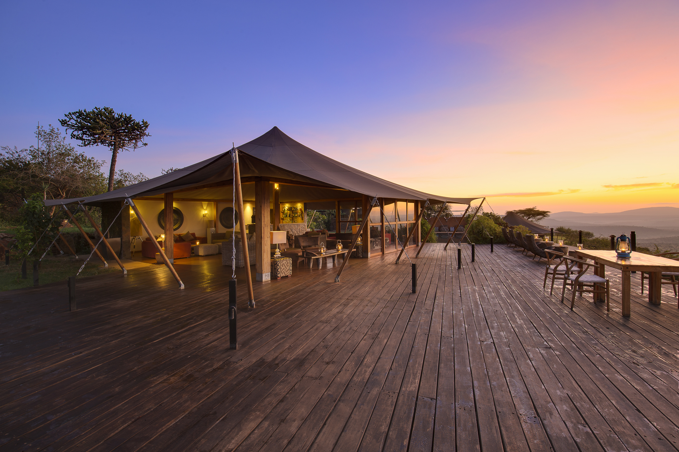

Вечернее сафари на джипе в поисках дикой собаки, зебры Греви, антилоп Куду и других редких животных или речная рыбалка на Ваше усмотрение.
На закате Вас ожидают коктейли и барбекю в африканской саванне.
Проживание: Loisaba Tented Camp, Standard Tent
Питание: Все включено

День 6: Сафари в Лайкипиа. Перелет в Масаи Мара. Сафари.
Ранний подъем. Утреннее сафари.
Опционально возможно организовать сафари на верблюдах.
Завтрак в саванне в окружении неповторимых африканских пейзажей и диких животных.

Возвращение в кемп. Обед.
Трансфер на взлетную полосу.
Перелет в знаменитый национальный парк Масаи Мара, который располагается на границе с Танзанией и является частью экосистемы долины Серенгети.
Этот парк по праву может гордиться самой многочисленной в мире популяцией львов. С июня по август здесь пролегает путь великой миграции животных, поистине захватывающее зрелище, которое собирает туристов и любителей природы со всего мира. Также в течение всего года именно здесь существует наибольшая вероятность встретить "Большую Африканскую Пятерку" в полном составе.
Сафари в парке и размещение в кемпе. По прибытии Вас ждет коктейль на закате.
Проживание: Sand River Masai Mara, Luxurious Safari Tent
Питание: Все включено

День 7: Целый день сафари в Масаи Мара. Посещение деревни племени Масаи.
Ранний завтрак.  Утреннее сафари в Масаи Мара. | 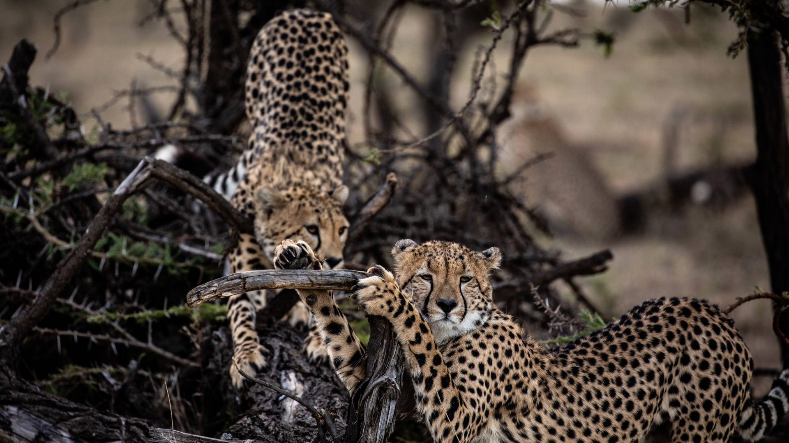

Обед - пикник, сервированный в буше.
Посещение масайской деревни, где местные жители познакомят Вас со своим бытом, традициями и культурой.
Возвращение в кемп к ужину.
Проживание: Sand River Masai Mara, Luxurious Safari Tent
Питание: Все включено

День 8: Сафари в Масаи Мара. Перелет в Найроби. Трансфер в международный аэропорт.
Завтрак в африканской саванне.
Сафари в парке Масаи Мара. Возвращение в кемп к обеду.
После обеда трансфер на взлетную полосу.
Перелет в Найроби (аэропорт Wilson), где Вас встретит наш представитель и доставит в международный аэропорт JKIA для вылета. По пути остановка на ужин в одном из ресторанов города.

Цены тура «Skysafari. Ценителям Африки»
Стоимость тура за одного человека

Наименование | SNGL | DBL
Данная стоимость является ориентировочной!  Для запроса точной стоимости, пожалуйста, обратитесь к одному из менеджеров компании. | 9 695 $ | 7 085 $

В стоимость тура включено:
- Медицинская страховка
- Транспортное и экскурсионное обслуживание по программе с англоговорящим гидом
- Проживание и питание по программе
- Внутренние перелеты

Оплачивается дополнительно:
- Международный перелет
- Визовый сбор
- Чаевые и расходы личного характера

Телефон для заказа: +7(925) 514-83-53
E-mail: info@wildtrek.ru

